

计算机与软件工程学院
上机实验报告

（ 2016/2017 学年 第 2 学期 ）

课程名称 | 计算机数值方法
课程代码 | 150902069
任课教师 | 严常龙
学生姓名 | 陈苓洪 | 年级 | 2015
学号 | 3120150901328 | 专业 | 计算机科学与技术
实验成绩

实验名称 | 实验4：解线性方程组的直接法 |  |  | 实验地点 | 6A-412
实验类型 | 设计 | 实验学时 | 2 | 实验日期 | 2017/6/6
- 撰写注意：版面格式已设置好（不得更改），填入内容即可。
- 实验目的
- 加深对解线性方程组的直接法的理解
- 理解高斯列主消元法、LU分解法、追赶法、LDL^{T}分解法的构造过程
- 实现高斯-约当消元法求逆矩阵
- 实验内容
- 实验任务
- 选择线性方程组，分别编制高斯列主元消元法和LU分解法的功能模块函数和完整程序实现求解。
- 选择线性方程组（系数矩阵为实对称正定矩阵），编制LDL^{T}分解法的程序完成求解。
- 选择三对角线方程组，用追赶法求解；
- 选择方阵，用高斯-约当消元法求其逆矩阵
- 程序设计
- 数据输入（输入哪些数据、个数、类型、来源、输入方式）
用于计算的系数矩阵（为方便实验，程序中已定义）
- 数据存储（输入数据在内存中的存储）
存放于对应的二维数组和一维数组中
- 数据处理（说明处理步骤。若不是非常简单，需要绘制流程图）
高斯列主消元法：
- 第1列选主元，对换相应行并计算
- 下一列选主元，对换相应行并计算，直到最后一行计算完毕
- 回代求解
LU分解法：
- 定义相应的程序和中间变量
- 计算U的第k行元素
- 计算L的第k行元素
- 解方程组LY=b
- 解方程组UX=Y
高斯-约当消元法：
- 定义相应的二维数组存放矩阵
- 生成对应的单位矩阵
- 将待求解矩阵的系数矩阵与单位矩阵组合
- 求解逆矩阵
- 输出逆矩阵
- 数据输出（贴图：程序运行结果截图。图幅大小适当，不能太大）
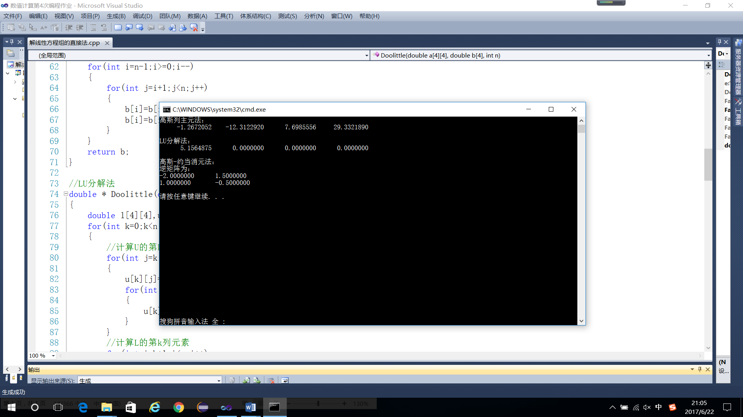
- 实验环境
- 操作系统：WINDOWS 10
- 开发工具：VC++ 2010
- 实验设备：PC
- 提交文档
提交本实验报告（电子版），文件名命名：学号 姓名《实验X：XXXXXXX》.doc
教师将批阅后（有分数）的全体学生实验报告刻入一张光盘存档，保证光盘可读。
- 附：源代码
#include <iostream>
#include <cmath>
#include <iomanip>
using namespace std;
int main ()
{
double * Gauss(double a[4][4],double b[4],int n=4); //高斯列主元法
double * Doolittle(double a[4][4],double b[4],int n); //LU分解法
void Guss_Jordan(int n,double *a); //高斯约当
double a[4][4]={{7.2,2.3,-4.4,0.5},{1.3,6.3,-3.5,2.8},{5.6,0.9,8.1,-1.3,},{1.5,0.4,3.7,5.9}};
double b[4]={15.1,1.8,16.6,36.9};

cout<<"高斯列主元法："<<endl;
double *p;
p=Gauss(a,b,4);
for(int i=0;i<4;i++)
cout<<setiosflags(ios::fixed)<<setprecision(7)<<setw(15)<<*(p+i);
cout<<endl<<endl;
cout<<"LU分解法："<<endl;
p=Doolittle(a,b,4);
for(int i=0;i<4;i++)
cout<<setiosflags(ios::fixed)<<setprecision(7)<<setw(15)<<*(p+i);
cout<<endl<<endl;

cout<<"高斯-约当消元法："<<endl;
double arr[2][2] = { {1,3 }, {2,4 } };
Guss_Jordan(2, arr[0]);
cout<<endl;

return 0;
}

//高斯列主元法
double * Gauss(double a[4][4],double b[4],int n=4)
{

for(int i=1;i<n;i++)
{
int k=i;
for(int j=i+1;j<n;j++)
if(fabs(a[k][i])<fabs(a[j][i]))
k=j;
for(int j=i;j<n;j++)
{
double t=a[i][j];
a[i][j]=a[k][j];
a[k][j]=t;
}
double t=b[i];
b[i]=b[k];
b[k]=t;
for(int j=i+1;j<n;j++)
{
a[j][i]=a[j][i]/a[i][i];
for(int k=i+1;k<n;k++)
{
a[j][k]=a[j][k]-a[j][i]*a[i][k];
}
b[j]=b[j]-a[j][i]*b[i];
}
}
for(int i=n-1;i>=0;i--)
{
for(int j=i+1;j<n;j++)
{
b[i]=b[i]-a[i][j]*b[j];
b[i]=b[i]/a[i][i];
}
}
return b;
}

//LU分解法
double * Doolittle(double a[4][4],double b[4],int n=4)
{
double l[4][4],u[4][4],y[4],x[4];
for(int k=0;k<n;k++)
{
//计算U的第k行元素
for(int j=k;j<n;j++)
{
u[k][j]=a[k][j];
for(int r=0;r<k-1;r++)
{
u[k][j]-=l[k][r]*u[r][j];
}
}
//计算L的第k列元素
for(int i=k+1;i<n;i++)
{
l[i][k]=a[i][k];
for(int r=0;r<k-1;r++)
{
l[i][k]-=l[i][r]*u[r][k];
}
l[i][k]/=u[k][k];
}
}
//解方程组LY=b
for(int i=0;i<n;i++)
{
y[i]=b[i];
for(int j=0;j<i-1;j++)
{
y[i]-=l[i][j]*y[j];
}
}
//解方程组UX=Y
for(int i=n-1;i>=0;i--)
{
x[i]=y[i];
if(i!=n-1)
{
for(int j=i+1;j<n;j++)
{
x[i]-=u[i][j]*x[j];
}
x[i]/=u[i][i];
}
}
return x;
}

void Guss_Jordan(int n,double *a)
{
double*a_temp = new double[n*n * 2];
double *temp = new double[n*n];
for (int i = 0; i < n; i++)
{
for (int j = 0; j < n; j++)
{
if (i==j)
{
*(temp + i*n + j) = 1;
}
else
{
*(temp + i*n + j) = 0;
}
}
}
for (int i = 0; i < n; i++)//把a与单位矩阵组合
{
for (int j = 0; j < 2*n; j++)
{
if (j>n-1)
{
*(a_temp+i*n*2+j) = *(temp + i*n + j - n);
}
else
{
*(a_temp + i*n * 2 + j) = *(a+i *n + j);
}
}
}
delete[]temp;
for (int i = 0; i < n; i++)
{
double m = *(a_temp + i*n * 2 + i);
if (m==0)
{
cout << "程序失败"; return;
}
for (int j = 0; j < 2*n; j++)
{
*(a_temp + i*n * 2 + j) = *(a_temp + i*n * 2 + j) / m;
}
for (int k = i+1; k < n; k++)
{
double Multiples = *(a_temp + k * 2 * n + 0);
for (int j = 0; j < 2 * n; j++)
{
*(a_temp + k * 2 * n + j) = *(a_temp + k * 2 * n + j) - Multiples*(*(a_temp + (k - 1) * 2 * n + j));
}
}
for (int k = i; k >0; k--)
{
double Multiples =*(a_temp+(k-1)*n*2+k) /(*(a_temp + k * 2 * n + k));
for (int j = 0; j < 2 * n; j++)
{
*(a_temp + (k-1) * 2 * n + j) = *(a_temp + (k-1) * 2 * n + j) - Multiples*(*(a_temp + k * 2 * n + j));
}
}
}

cout << "逆矩阵为：\n";
for (int i = 0; i < n; i++)
{
for (int j = 0; j < 2 * n; j++)
{
if (j>n - 1)
{
cout << a_temp[i * 2 * n + j]<<'\t';
}

}
cout << endl;
}
delete[]a_temp;

}

